«Турнир знатоков литературы»
Квиз-игра для школьников 1 класса
Цель: проверка общих знаний и интеллектуальных возможностей учащихся.
Задачи:
- Способствовать развитию познавательного интереса к школьным предметам,
- Развивать у учащихся коммуникативно-игровые способности,
- Воспитывать умение и навыки работы в команде.

Ход игры:
Приветствие команд

Вед: Здравствуйте, умнейшие из умнейших. Сегодня настало время сразится на «Турнире знатоков». Оружие соперников не меч и стрелы, не кулаки и пистолеты, а светлый ум, быстрая реакция, хорошая память и командный дух.

Представляем участников...

За первый игровой стол приглашается команда "Эрудиты"
Капитан: мы команда:
Все: «Эрудиты»!
Капитан: наш девиз:
Прийти, увидеть и решить,
И постараться победить!

За второй игровой стол приглашается команда "Знайки"
Капитан: мы команда
Все: «Знайки»
Капитан: наш девиз:
Чтобы много-много знать
Нужно книжки всем читать!

За третий игровой стол приглашается команда "Умники"
Капитан: мы команда
Все: «Умники»
Капитан: наш девиз:
Мы пытливые умы
Мы с вопросами на ты!

Правила турнира
1. Количество игроков в каждой команде – по...человек.
2. Ведущий читает вопрос. Командам дается время на обсуждение ответа. Команды могут начать обсуждение или попытаться дать ответ досрочно. Ответ должен быть аргументированным. В случае неправильного (неполного) ответа команды право ответить переходит к команде соперников, которой дается время на обсуждение до истечения заданного времени. За правильный ответ команда получает 1 балл.
3. В случае если в течение заданного времени ни одна из команд не дает правильного ответа, то стоимость следующего вопроса возрастает на 1 балл.
4. В случае фальстарта команда пропускает право ответа, право ответа передается другой команде.
5. Сигнальную карточку поднимает только капитан, он же и назначает того, кто будет отвечать.
6. За ходом игры следит жюри. Жюри принимает решение о начислении балла команде в случае неполного или не совсем точного ответа, следит за подсказками со стороны зрителей, оглашает счет.
7. Если со стороны болельщиков будут замечены нарушения, жюри вправе снять балл со счета команды.

Представляем жюри…
Приветствие жюри…
Улыбайтесь, отдыхайте
Позабудьте о делах,
Мы покажем вам программу
Не разбейте в пух и прах.
Вы жюри, нас не журите,
Справедливее судите!
Вед: Внимание, игроки, вы готовы?! Итак, начинаем ..."Разминка"

Вед: Внимание на экран. Угадайте по картинке героя сказки и ее название. Вы должны угадать, что это за сказка и дать ее полное название. За каждый правильный ответ – 1 балл.
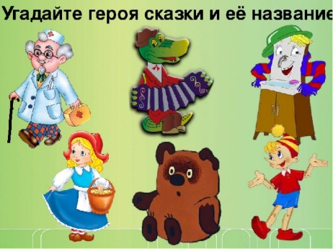
1 тур «Загадки о героях сказки»
Загадка не отгадывается сама, надо попробовать силу ума. Ваша задача угадать героя сказки. О каком герое идет речь?
1. Хозяин лесной
Просыпается весной,
А зимой под вьюжный вой
Спит в избушке снеговой. (медведь)

2. Зубовато, серовато,
По полю рыщет,
Телят, ягнят ищет, (волк)

3. Эта маленькая крошка
Рада даже хлебной крошке,
Потому что дотемна
В норке прячется она. (мышь)

4. Угадайте, что за шапка:
Меха целая охапка.
Шапка бегает в бору,
У стволов грызет кору. (заяц)

5. Сама рыжеватая,
Мордочка плутоватая.
Ей не надо пирожка,
Ей бы скушать петрушка. (Лиса)

6. Не зверь, не птица,
Всего боится.
Половит мух-
И в воду плюх! (Лягушка)

2 тур "Блиц-турнир".
- За каждый правильный ответ команда получает 1 балл.
Мальчик, которого похитила Снежная королева? (Кай)
Сказочная девочка с голубыми волосами? (Мальвина)
Сказочный мальчик-луковка? (Чиполино)
В сказке “Гуси-Лебеди” была молочная река, и какие берега?
Как звали собаку из мультфильма “Простоквашино”?
Какие цветы собирала падчерица в сказке «12 месяцев»?

3 тур «Сказочная викторина»
- Где находится смерть Кощея? (В яйце)
- Кто унес мальчика к Бабе Яге? (Гуси-лебеди)
- Назовите кличку собаки из сказки «Репка». (Жучка)
- Жилище бабы Яги? (Избушка)
- Кто любил похвастаться и за это поплатился своей жизнью? (Колобок)

4 тур «Найди пару»
- В нем вам необходимо будет найти пару героям сказки. Максимально можно получить 2 балла.
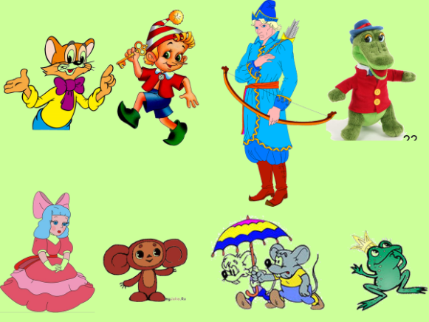
5 тур «Телеграмма»
Вед: Ребята, к нам пришли телеграммы от героев известных вам сказок. Я буду вам зачитывать их, а вы должны угадать и записать, кто их прислал.
- «Приехать к вам не смогу, мой хвост примерз в прорубе» (Волк из сказки «Волк и лиса»).
- «Очень хотела к вам приехать, но мышка бежала, задела хвостиком яичко, оно покатилось и разбилось. Я осталась утешать деда и бабу». (Курочка ряба из сказки «Курочка ряба»)
- «Приехать к вам не могу, мой брат превратился в козленка», (Аленушка из сказки «Сестрица Аленушка и братец Иванушка»)
- «Я хотела к вам приехать, но волк съел моих козлят». (Коза из сказки «Волк и семеро козлят»)
- «Хотел к вам приехать, но надо лису из своей избушки выгонять» (Заяц из сказки «Лиса и заяц»)

Подведение итогов
Вед: Вот закончилась игра,
И результат узнать пора,
Кто же лучше всех трудился
И в Турнире отличился!
Вед: Я благодарю за участие в этом конкурсе всех участников, за то, что вы показали неплохие знание о русских народных сказках. Я уверена, что вам ещё не раз захочется перелистать великолепные страницы этих сказок!

Итоги. Награждение.
Вед: Понравилось ли вам путешествие по русским народным сказкам? (Ответ детей)
- А, что вам больше понравилось? (Ответ детей)
- А как вы думаете, зачем нам нужны сказки? Чему они учат? (Ответ детей)

Вед: Сказки учат быть умными и добрыми, честными и трудолюбивыми, дружными и смелыми. Они учат, как победить зло, ложь, коварство, никогда не терять веру в удачу, любить свою Родину и защищать слабых. Выдуманный сказочный мир всегда несёт с собой мудрую мысль. Недаром говорят: «Сказка ложь, да в ней намёк! Добрым молодцам урок».

